**Открытые уроки по Основам безопасности жизнедеятельности.**  
  
06.09.2022 года в Чистоозерном районе Новосибирской области были проведены Всероссийские открытые уроки по "Основам безопасности жизнедеятельности".  
В соответствии Приказа ГКУ НСО «Центр ГО, ЧС и ПБ» Новосибирской области от 09.08.2022 года №975 «Об организации работы по подготовке и проведению «месячника безопасности детей» и «Дня знаний» , в целях подготовки детей к действиям в условиях различного рода экстремальных и опасных ситуаций, в том числе в местах массового пребывания людей, адаптации после летних каникул.  
  
В целях привлечения у подрастающего поколения престижа профессии пожарного и спасателя ученикам были доведены основные требования пожарной безопасности в быту и в школе, а так же было рассказано о работе Государственного казенного учреждения противопожарной службы и буднях пожарных. Также особое внимание уделили теме поступления ВУЗы МЧС России с просмотром визитной карточки Сибирской пожарно-спасательной академии ГПС МЧС России. Все ребята активно задавали вопросы появившиеся у них в процессе общения с представителями ПЧ-119 по охране Чистоозёрного района.

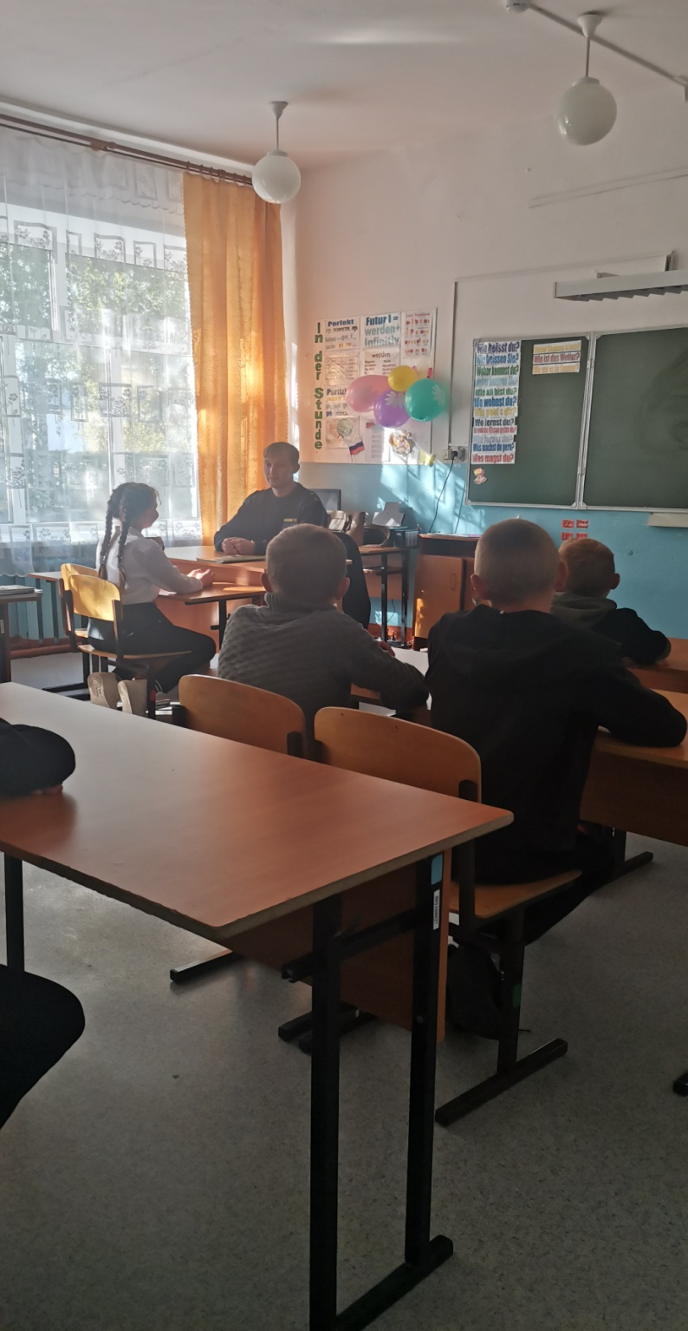

Заместитель начальника ПЧ-119 К.М. Рахимжанов